Задание 1

Прежде чем приступить к изучению свойств эмиттерного повторителя, измерьте внутреннее сопротивление 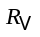 цифрового вольтметра постоянного напряжения АЦП 1:1 на Вашем рабочем месте согласно тому, как это сказано на с. 9 этого пособия.

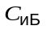
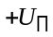
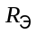
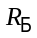
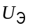
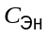
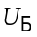
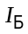
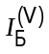
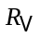
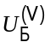
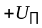
1. Задайтесь значением 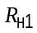 сопротивления нагрузки 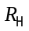 из интервала 100…200 Ом, и начните собирать схему эмиттерного повторителя (рис. 1.19а), взяв сопротивление 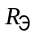 примерно равным 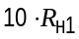. Сопротивление 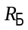 подберите таким, чтобы измеряемое вольтметром постоянное напряжение оказалось в пределах 2…4 В при 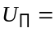10 В.
Рис. 1.19а
КТ315
Рис. 1.19б
Подключение вольтметра к эмиттеру при измерении не приводит к изменению режима транзистора по постоянному току, так как на 3…3.5 порядка больше , а непосредственно измерить напряжение на базе и базовый ток 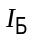 в схеме на рис. 1.19а не представляется возможным, если сопротивление резистора сравнимо с сопротивлением вольтметра .
Пусть – напряжение между базой и землей при наличии вольтметра в цепи базы (рис. 1.19б), а – базовый ток транзистора при этом:
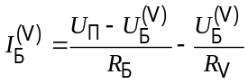.
Значения всех постоянных токов и напряжений в схеме на рис. 1.19а можно найти приближенно, предположив, что изменения напряжения база–эмиттер 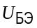 и коэффициента 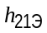 при переключении вольтметра с базы на эмиттер пренебрежимо малы, и решая относительно этих величин систему из двух уравнений:
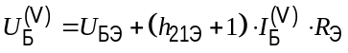,
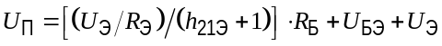.
В дальнейшем сохраняйте неизменным режим транзистора по постоянному току (исходное состояние): только при выполнении этого условия имеет смысл сравнивать между собой результаты различных измерений и наблюдений.


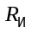
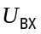
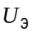
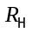
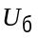

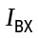
2. В этом упражнении предстоит экспериментально определить коэффициент передачи и входное сопротивление эмиттерного повторителя, дополнив предыдущую схему конденсаторами и резисторами и подключив к входу схемы лабораторный генератор гармонических колебаний  (рис. 1.20).
Рис. 1.20
Эксперименты с этой схемой предстоит выполнить при двух значениях : при 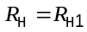 и при 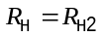 с 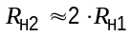.
Сопротивление резистора пусть будет порядка 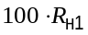.
Емкости 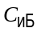 и нужно выбрать достаточно большими, чтобы на частоте 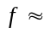10 кГц переменные напряжения слева и справа от этих конденсаторов были практически равны: 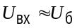, 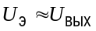.
Другими словами, должны выполняться неравенства:
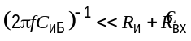 и 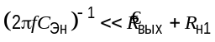,
где 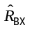 и  – оценки для значений входного и выходного сопротивлений данного эмиттерного повторителя согласно (1.2) и (1.3) в предположении, что у используемого транзистора 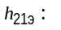100, а 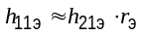 с 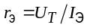при 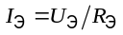. Вероятнее всего в качестве 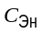 потребуется использовать электролитический конденсатор, и в этом случае необходимо соблюсти указанную полярность его включения.

Амплитуду сигнала , подаваемого от источника, необходимо установить возможно большей, но такой, чтобы при сигнал на выходе повторителя, наблюдаемый с помощью осциллографа, оставался неискаженной на вид синусоидой.
Знания , и , в принципе, достаточно, чтобы найти коэффициент передачи и входное сопротивление 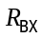 эмиттерного повторителя: 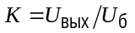, а находится из соотношения 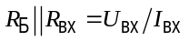, где 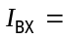 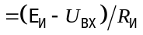. Определенные таким образом из наблюдений значения и позволяют определить фактические значения 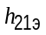 и 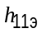 данного транзистора:
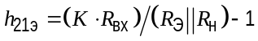,
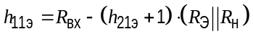.

Приступая к измерениям, необходимо убедиться в том, что чувствительность в обоих каналах двухлучевого осциллографа одинакова. Для этого можно, например, подать на оба входа осциллографа один и тот же сигнал напрямую с выхода компьютерного генератора и сравнить между собой полный размах колебаний в первом и втором каналах осциллографа, попытавшись совместить изображения.
При заметном различии изображений нужно принять отсчёты в одном из каналов за собственно результаты измерения, тогда как результаты, относящиеся к другому каналу, учитывать с соответствующим поправочным коэффициентом.

Измерьте напряжение слева от резистора и примите к сведению, что его величина может отличаться от «Амплитуды», указанной в меню компьютерного генератора сигналов. Напряжение необходимо поддерживать одним и тем же при измерениях с и с .
Подключите один из входов осциллографа ко входу эмиттерного повторителя, а другой из входов осциллографа – к его выходу.
Обозначим наблюдаемое при входное напряжение 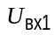, а выходное напряжение – 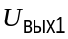; коэффициент передачи при этом пусть равен 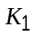, а входное сопротивление – 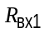. Аналогично положим, что при входное и выходное напряжения равны 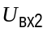 и 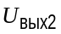, а коэффициент передачи и входное сопротивление – 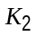 и 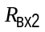 соответственно.
По приведенным выше формулам найдем значения -параметров, характеризующих свойства транзистора и его режим по постоянному току, обозначив результаты вычислений как 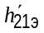 и 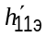 при и 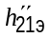 и 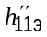 при . В принципе, значения коэффициентов, помеченных одним и двумя штрихами, должны быть одинаковы. По их фактическому различию можно судить о величине погрешностей, допущенных при измерениях.
Сравните полученные здесь значения и с найденным ранее коэффициентом , а величины и – с ожидаемым значением этого параметра, вычисленным по формуле 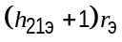 [или 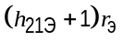], где 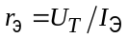, 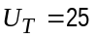 мВ, а 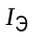 – постоянная составляющая тока эмиттера в данном случае.

3. Знание и при одном и том же значении позволяет найти выходное сопротивление 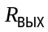 эмиттерного повторителя по правилу двух нагрузок.
Правило двух нагрузок

Источник постоянного или переменного напряжения по теореме об эквивалентном генераторе представляется в виде источника ЭДС  и выходного сопротивления .
Экспериментальное определение заключается в измерении выходного напряжения  при двух различных нагрузках и вычислении по результатам этих измерений; одновременно можно найти , когда это необходимо.

Если
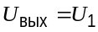 при 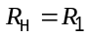
и
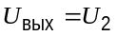 при 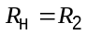,
то
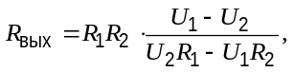
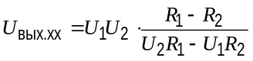.
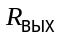
Источник напряжения
В данном случае 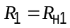, 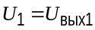, 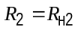 и 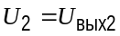.
Сравните найденное таким путем выходное сопротивление Вашего эмиттерного повторителя с его ожидаемым значением
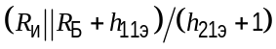,
где в качестве -параметров можно воспользоваться значениями 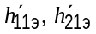 и/или 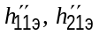, найденными в предыдущем пункте задания.

4. В схеме, приведенной на рис. 1.20, подайте синусоидальный сигнал от лабораторного генератора непосредственно на левую обкладку конденсатора , минуя 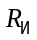.
Изменяя амплитуду сигнала, действующего на входе эмиттерного повторителя, определите максимальную амплитуду неискаженного сигнала на выходе при и при и сравните полученные значения с результатами теоретического анализа (см. 1.4).

5. (Факультативно.) Исследуйте прохождение прямоугольных колебаний через эмиттерный повторитель с емкостной нагрузкой 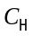 (см. 1.6, рис. 1.15а). Для этого видоизмените схему, приведенную на рис. 1.20, оставив в ней только прежние 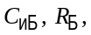 транзистор и и включив параллельно с конденсатор . Выберите подходящую емкость этого конденсатора, а также амплитуду и период колебаний на входе. Осуществите наблюдение искажений в сигнале 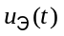 при прохождении положительных и отрицательных скачков сигнала, действующего на входе.

